Ryla leadership training
Kalispell Mt Rotary Club has produced a week-long training camp for future leaders of Montana. They have also produced a smaller version of the same training for other locations. Jaltemba Bay Rotary and Kalispell Mt Rotary Clubs. “District 5390 has been offering RYLA Since 2000. The goal has always been the same, to introduce youth and their families to Rotary, Service Above Self, the Four Way Test, and Leadership. We partner with local clubs and high schools to reward this experience to students with leadership potential.” The Mission: Empower Young Leaders to Facilitate Impactful Changes in their Schools and Communities.
The goals of Ryla Leadership Training are:
1.Building Collaborative Spirit, 2. Identifying and Strengthen Individual Communication and Leadership Skills 3. Working Together on a Leader Solution 4. And, of course, FUN!
Capacitación en liderazgo de Ryla
Kalispell Mt Rotary Club ha organizado un campo de entrenamiento de una semana de duración para futuros líderes de Montana. También han producido una versión más pequeña de la misma formación para otros lugares. Clubes rotarios de Jaltemba Bay y Kalispell Mt. “El Distrito 5390 ofrece RYLA desde el año 2000. El objetivo siempre ha sido el mismo: presentar a los jóvenes y sus familias Rotary, Service Above Self, Four Way Test y Liderazgo. Nos asociamos con clubes y escuelas secundarias locales para recompensar esta experiencia a los estudiantes con potencial de liderazgo”. La misión: empoderar a los jóvenes líderes para facilitar cambios impactantes en sus escuelas y comunidades.
Los objetivos de Ryla Leadership Training son:
1. Desarrollar un espíritu de colaboración, 2. Identificar y fortalecer las habilidades de liderazgo y comunicación individual 3. Trabajar juntos en una solución líder 4. Y, por supuesto, ¡DIVERSIÓN!
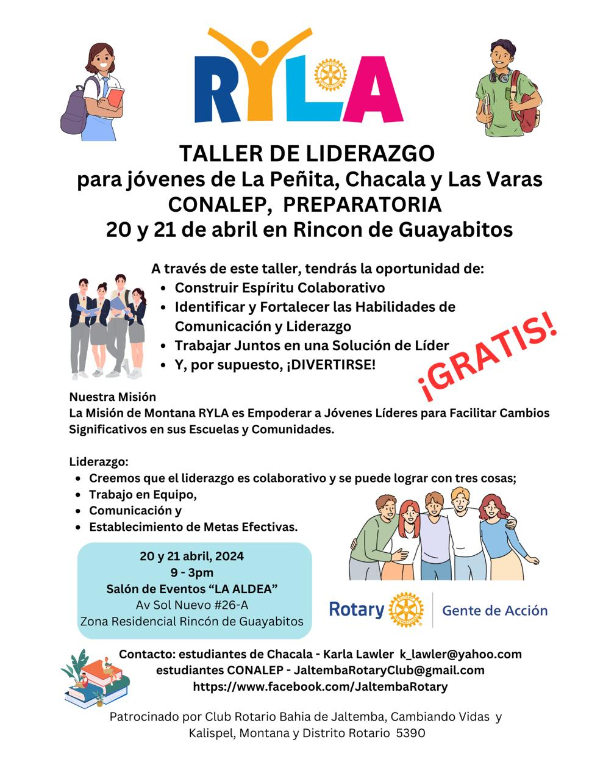
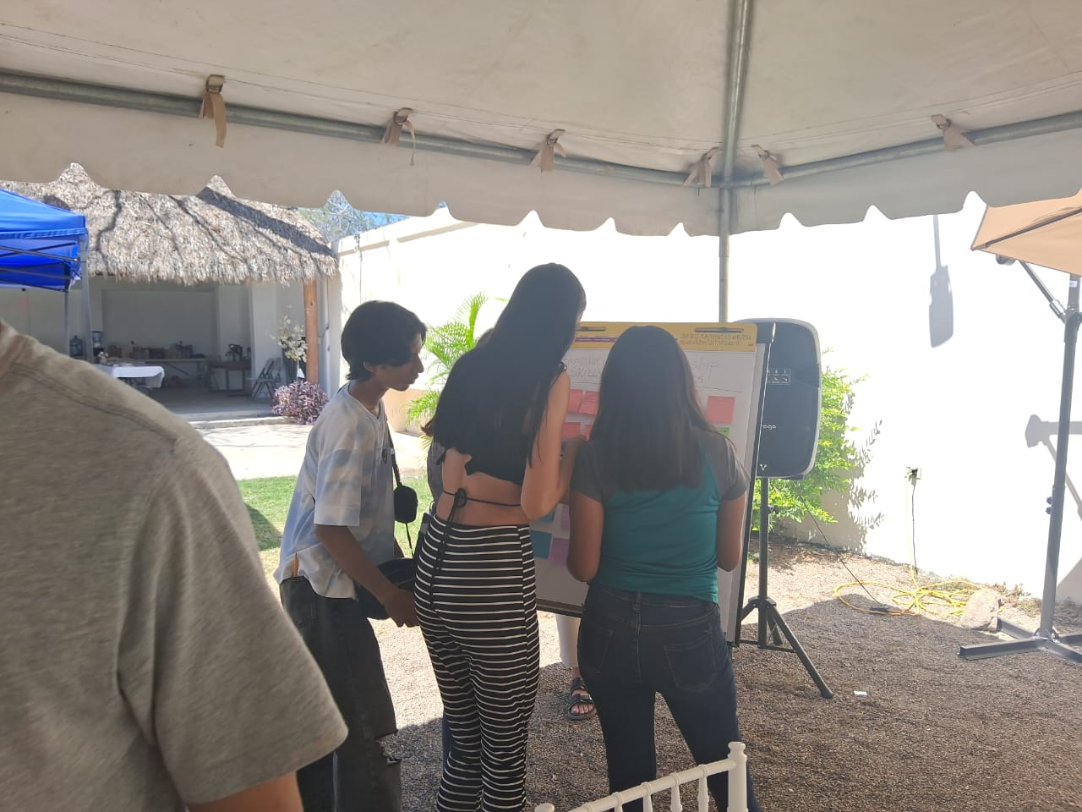
Collaboration- Colaboración
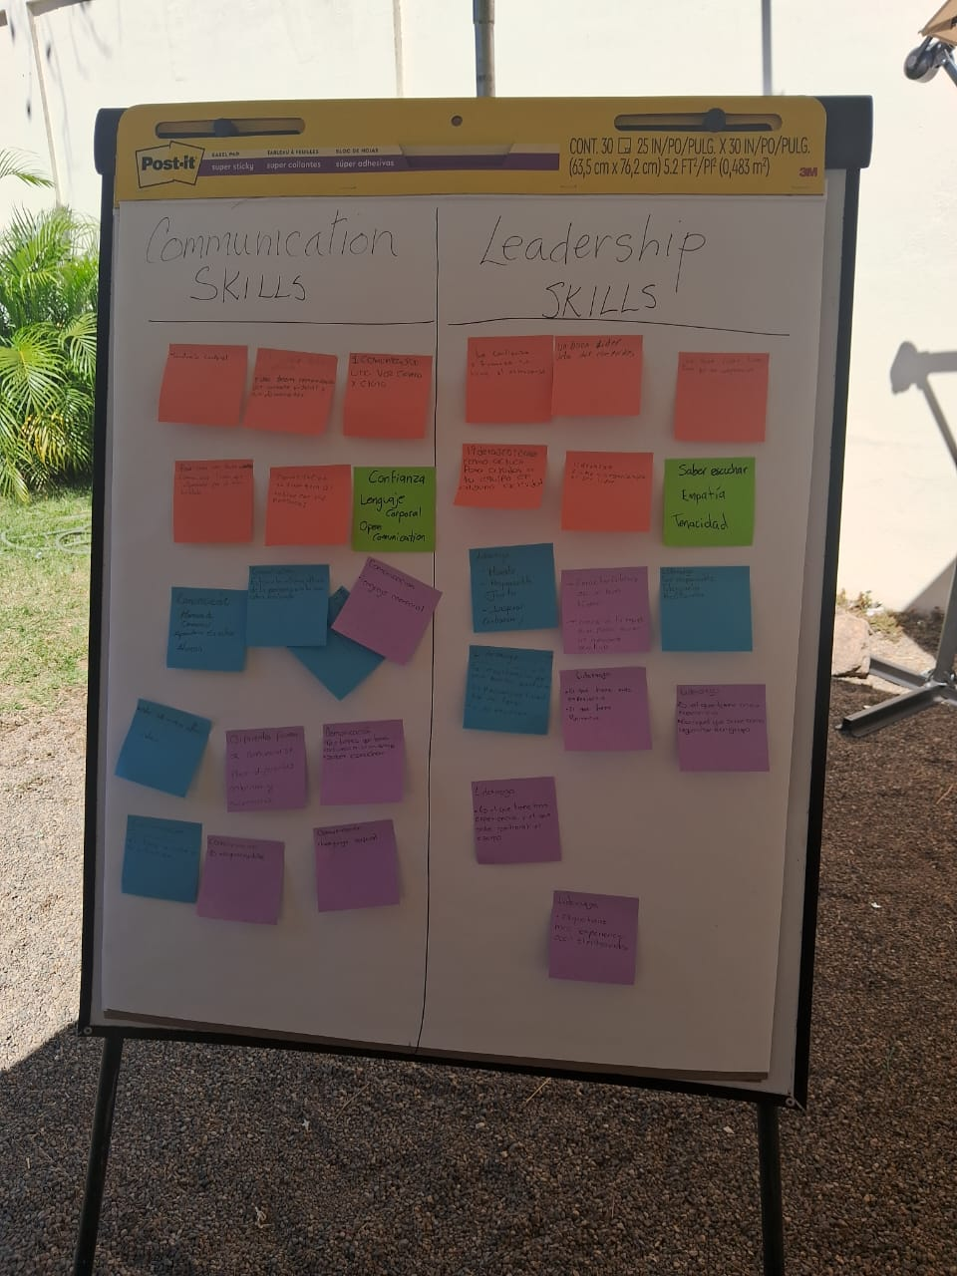
Identification of skill sets needed- Identificación de conjuntos de habilidades necesarias
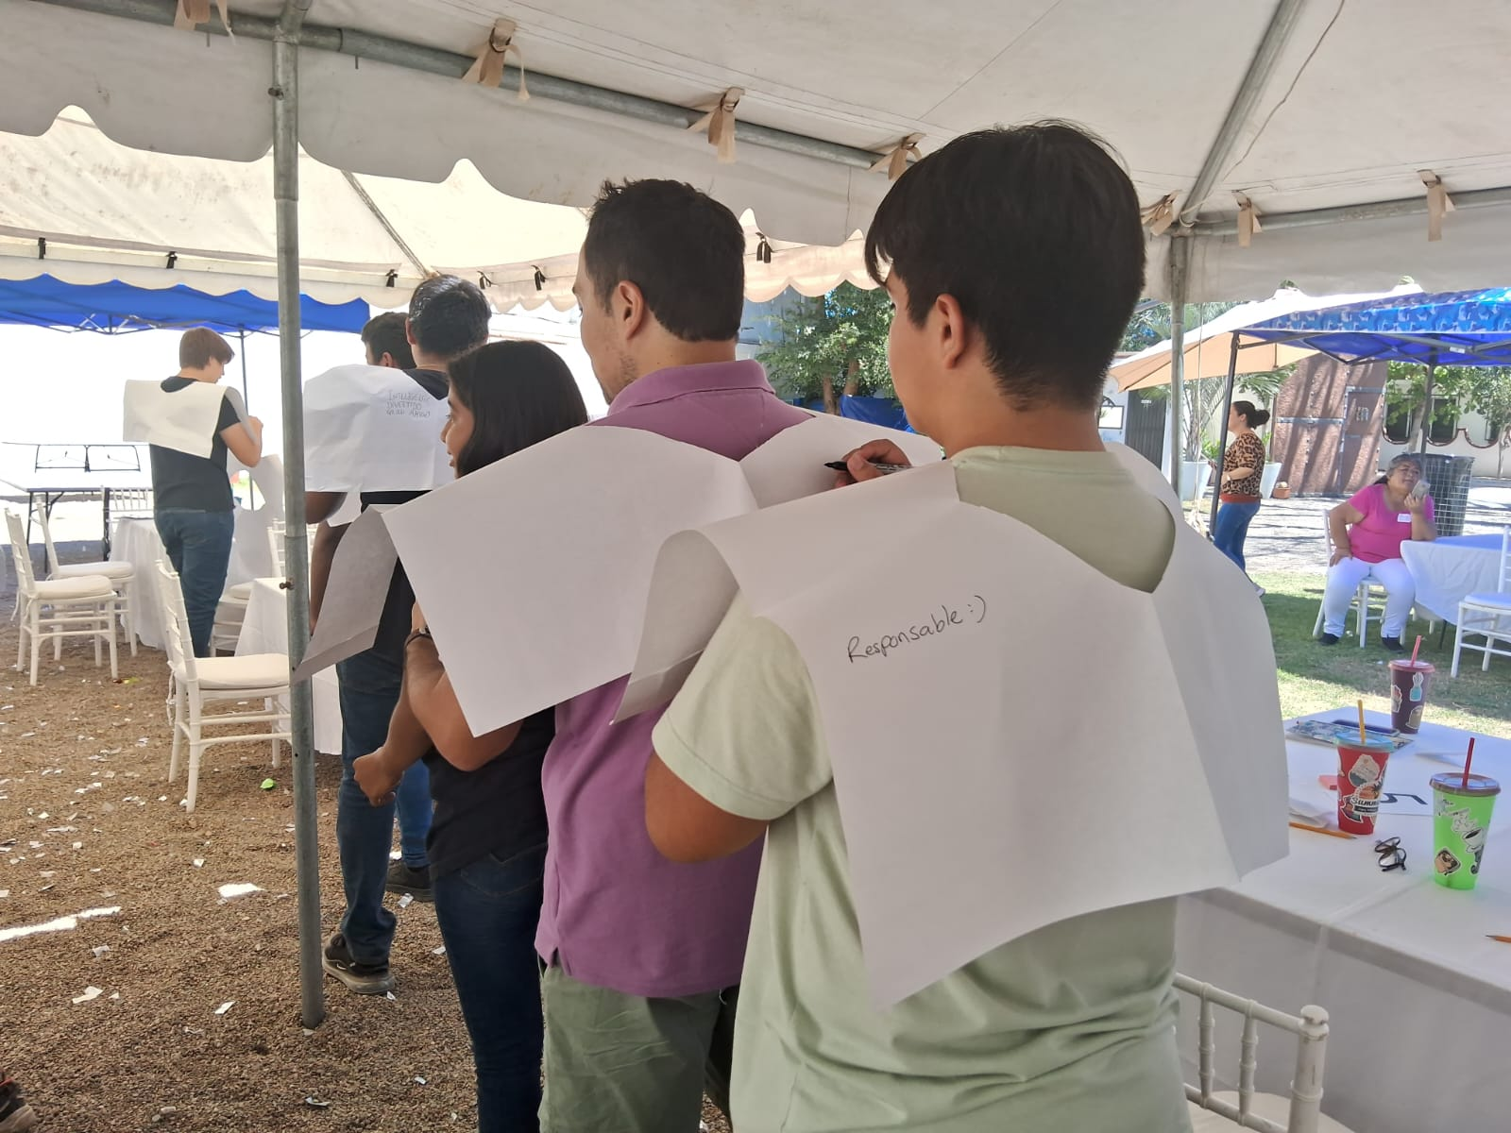
Identification of individual strengths- Identificación de fortalezas individuales.
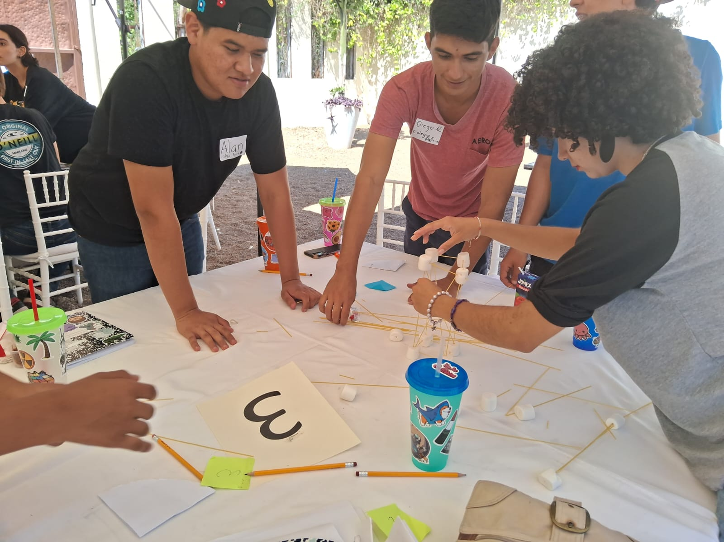
Team Problem Solving- Resolución de problemas en equipo

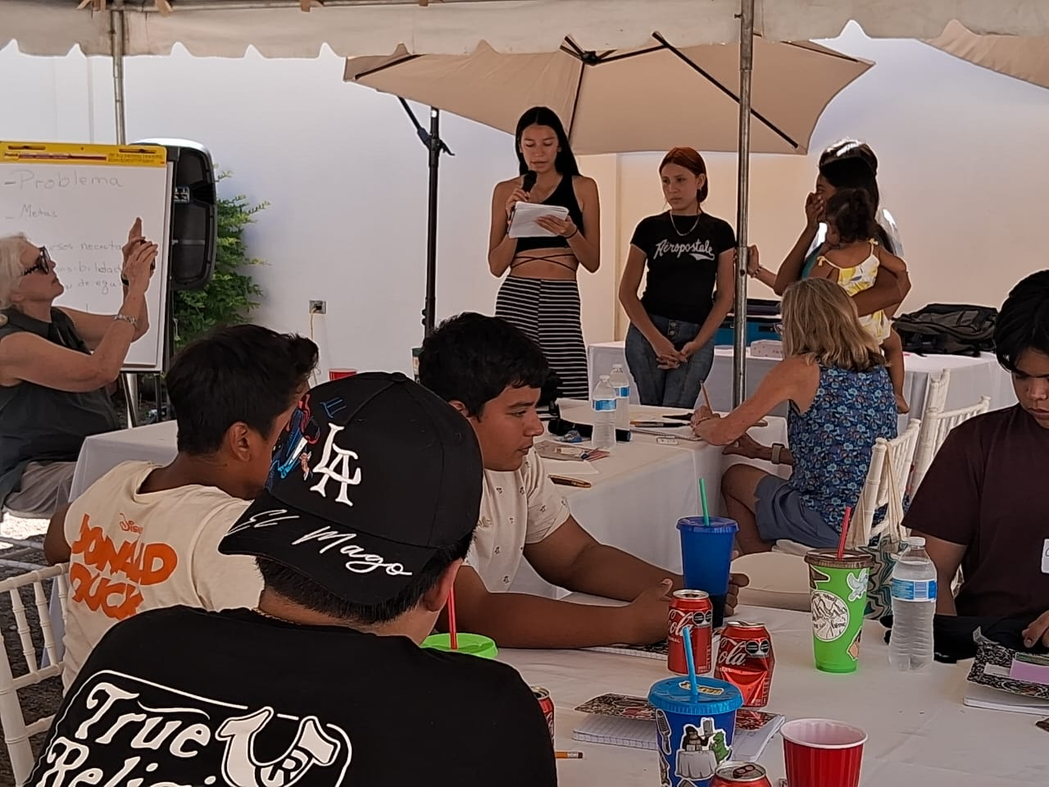
Public Speaking- Hablando en publico
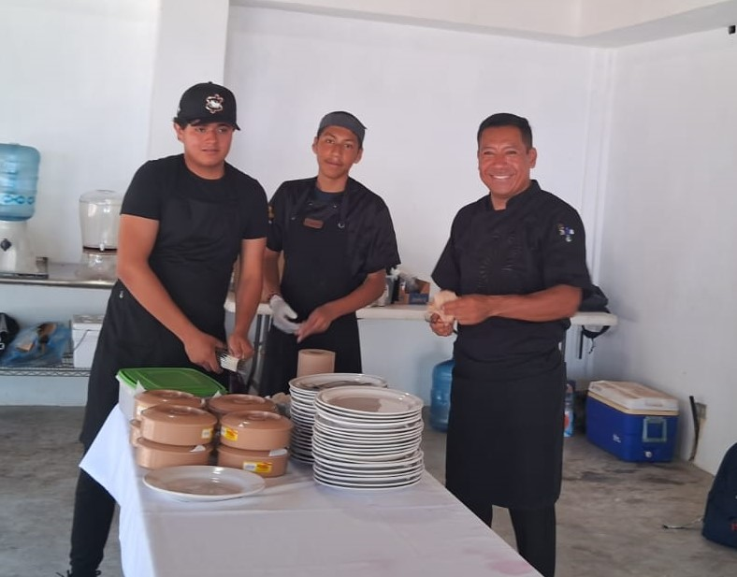
Food Prep Courtesy of El Rodeo- Preparación de alimentos Cortesía de El Rodeo

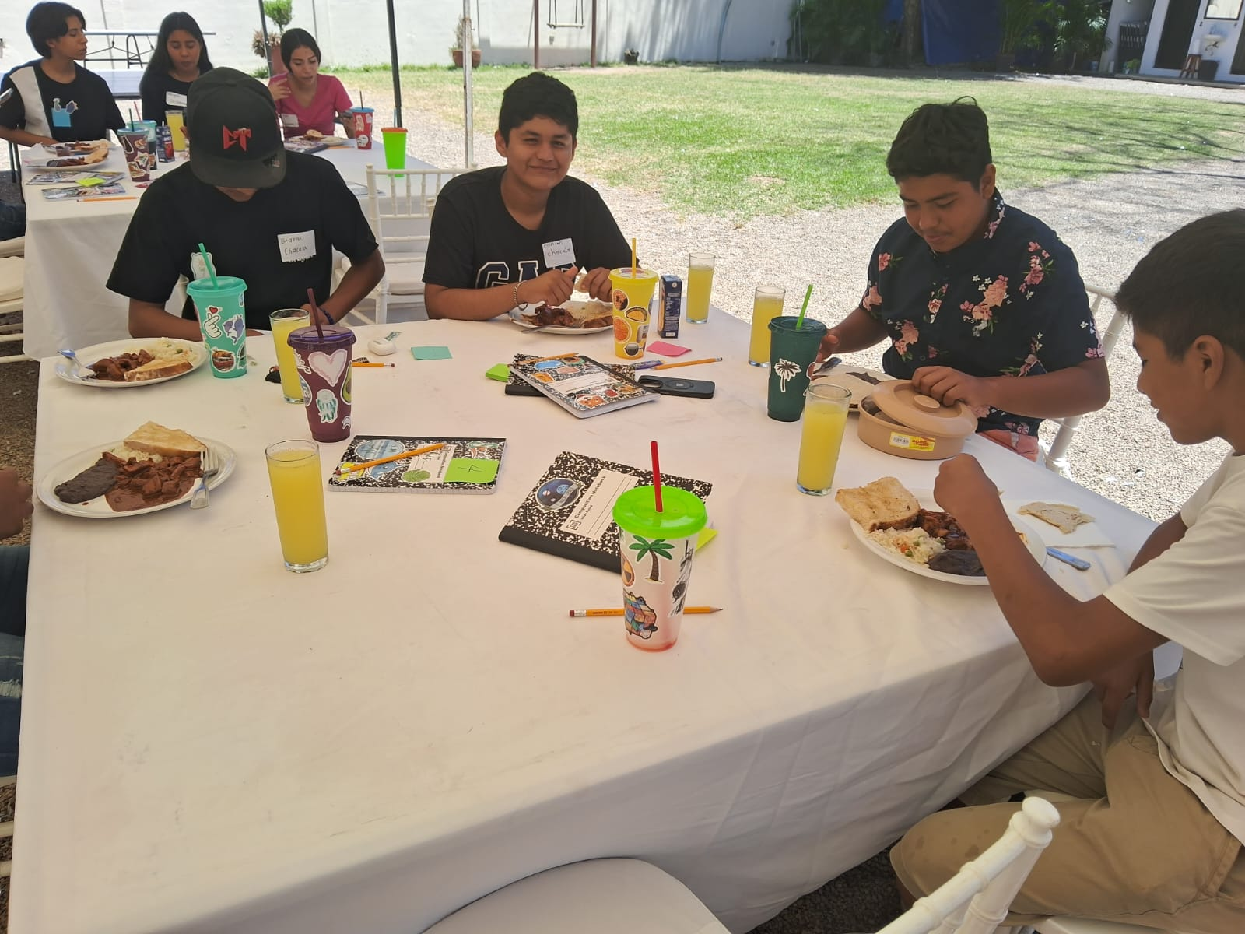
Great food for efficient learning- Excelente comida para un aprendizaje eficiente
2 Day Leadership Training – RYLA Leadership Training
Below is a summary of the two day Leadership Training.
Tagen, Terri and Lucy each brings a skill set that taken together will provide a well-organized, active, interesting, and fun weekend leadership retreat for our participants. They hope that everyone will be happy with the program.

DAY ONE
(Discussion, learning activities, group and individual sharing will be included with each session. Concepts/values such as honesty, integrity, empathy, inclusivity, justice, and generosity will be woven into the content)
1. Terri will lead the session on Communication
2. Tagen will lead the session on Leadership
3. Lucy will lead the session on Team Building and Collaboration

DAY TWO
The three of us will co-facilitate the final, 3-part session in which the kids will work in small groups to apply the insights they have gained about Communication, Leadership, Team-Building and Collaboration to:
1. Identify and choose a problem or challenge they are experiencing in their lives (home, school, town)
2. Evaluate their capacity to respond effectively and create a step-by-step plan to address/resolve it;
3. Present their challenge/problem and their action plan to the whole group
After all the presentations have been made, we facilitators will give out fun awards that highlight the efforts, insights and contributions of each group
Capacitación en liderazgo de 2 días - Capacitación en liderazgo de RYLA
A continuación se muestra un resumen de la capacitación de liderazgo de dos días.
Tagen, Terri y Lucy aportan cada una un conjunto de habilidades que, en conjunto, proporcionarán un retiro de liderazgo de fin de semana bien organizado, activo, interesante y divertido para nuestros participantes. Esperan que todos estén contentos con el programa.

DÍA UNO
(En cada sesión se incluirán debates, actividades de aprendizaje, intercambio grupal e individual. Conceptos/valores como honestidad, integridad, empatía, inclusión, justicia y generosidad se entrelazarán en el contenido)
1. Terri dirigirá la sesión sobre Comunicación.
2. Tagen dirigirá la sesión sobre Liderazgo
3. Lucy dirigirá la sesión sobre creación de equipos y colaboración.

DÍA DOS
Los tres cofacilitaremos la sesión final de tres partes en la que los niños trabajarán en grupos pequeños para aplicar los conocimientos adquiridos sobre comunicación, liderazgo, formación de equipos y colaboración para:
1. Identificar y elegir un problema o desafío que están experimentando en sus vidas (hogar, escuela, pueblo)
2. Evaluar su capacidad para responder eficazmente y crear un plan paso a paso para abordarlo/resolverlo;
3. Presentar su desafío/problema y su plan de acción a todo el grupo.
Después de que se hayan realizado todas las presentaciones, los facilitadores entregaremos premios divertidos que resaltarán los esfuerzos, conocimientos y contribuciones de cada grupo.


